**CURSO BÁSICO E INTERMEDIO DE EXCEL**

**TALLER 8**

**EJERCICIOS CON TEXTOS**

Por lo general utilizamos Excel para procesar y evaluar datos numéricos, pero en ocasiones es necesario manipular o editar celdas que contienen texto, para ello podemos usar estas funciones: IZQUIERDA, DERECHA, EXTRAE, ENCONTRAR, LARGO, TEXTO y REEMPLAZAR, CONCATENAR.

**IZQUIERDA**

Devuelve las primeras n letras a partir de la izquierda del texto según estos parámetros:

* Texto.
* Número de caracteres a devolver.

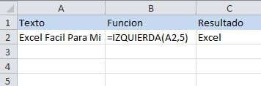

**DERECHA**

Devuelve las primeras n letras a partir de derecha a izquierda del texto según estos parámetros:

* Texto.
* Número de caracteres a devolver.

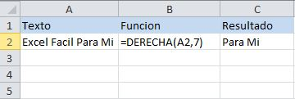

**EXTRAE**

Devuelve n letras de un texto a partir de la posición que indiquemos, los parámetros son:

* Texto
* Posición dentro del Texto indicado desde la que deseamos iniciar a extraer una parte del texto.
* Cantidad de letras que deseamos extraer.

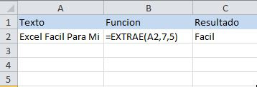

**ENCONTRAR**

Esta función encuentra un texto dentro de otro texto y regresa la posición en la cual fue encontrado, los parámetros son:

* Texto que estamos buscando
* Texto en el que deseamos realizar la búsqueda
* Posición por la cual deseamos realizar la búsqueda, si ingresamos 1, se buscará desde el inicio, si ingresamos 10, se buscará desde la décima letra, etc.

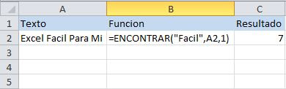

Nota: La búsqueda hace diferencia entre letras mayúsculas y minúsculas.

**LARGO**

Devuelve la cantidad de letras de un texto, la función recibe como único parámetro el texto a evaluar.

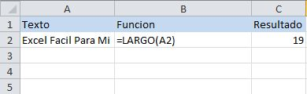

**TEXTO**

Esta función se aplica a números y les da el formato que le indiquemos, esta función es muy útil para presentar números de una mejor forma, en este ejemplo le aplicamos un formato de número telefónico a un texto. Los parámetros que recibe son:

* Texto al que se aplicará el formato.
* Formato deseado

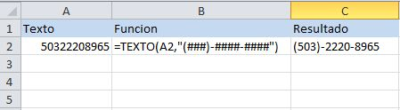

Nota: Los números del texto van a reemplazar a los caracteres de numeral (#) dentro el formato indicado.

**REEMPLAZAR**

Esta función nos permite reemplazar o insertar textos dentro de otro texto. Recibe los siguientes parámetros:

* Texto en el que deseamos reemplazar o insertar.
* Posición dentro del texto en donde inicial el reemplazo.
* Número de caracteres que deseamos reemplazar, si ingresamos 0 (cero), se hará una inserción en lugar de reemplazo.
* Nuevo texto para insertar o reemplazar según parámetro 3

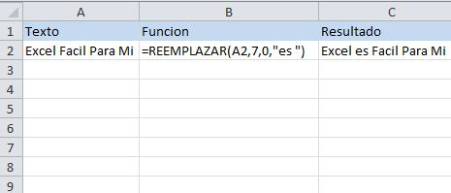

**CONCATENAR**

Concatenar es una palabra que se utilizar en programación para nombrar la acción de unir una serie de valores en un solo texto. Esta función en Excel nos permite unir en una celda uno o más valores. La función recibe de 1 a 30 parámetros cada uno con el valor que deseamos unir al texto final.

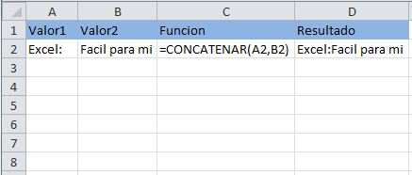

Nota: Puedes unir o concatenar textos usando el operador &, por ejemplo, el mismo resultado anterior se obtiene con esta fórmula.

=A2 & B2

**INMOVILIZAR FILAS, COLUMNAS O PANELES EN EXCEL**

La mayoría de veces cuando estamos trabajando con rangos de datos (listados) nos será necesario Inmovilizar (fijar) las cabeceras de la primera fila, para poder desplazarnos hacia abajo y no perder los encabezados del listado de vista.

Lo mismo ocurre con la primera columna de un listado para poder ver los datos que están más a la derecha, pero sin perder la referencia de esta.

Por último, puede ser que sean más filas o columnas a fijar, así que en esta entrada vamos a ver cómo trabajar con la opción **Inmovilizar** que nos ofrece Microsoft Excel.

**Inmovilizar la primera fila de una hoja de Excel**

En la mayoría de casos y como buena medida a adoptar, un listado (rango de datos) deberá siempre empezar en la fila 1 de una hoja de Excel, y esta siempre será donde pondremos los títulos (encabezados) de cada una de las columnas que necesitemos y sin repetir ninguno.

[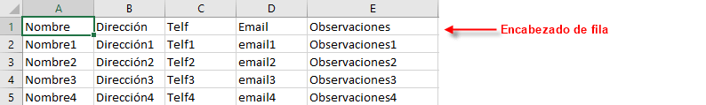](https://www.cediformacio.com/wp-content/uploads/2020/10/inmovilizar_paneles1-min.png)

En consecuencia, de lo comentado de que el listado se inicie en la fila 1, lleva por consiguiente que podamos por defecto fijar automáticamente la fila 1 y así explorar el resto de datos de la hoja de Excel.

Para ello bastará colocarlos en una **celda cualquiera del listado** e ir a la pestaña **Vista** / grupo **Ventana** / opción **Inmovilizar** y seleccionar **Inmovilizar fila superior**.

[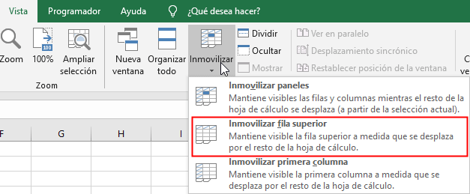](https://www.cediformacio.com/wp-content/uploads/2020/10/inmovilizar_paneles2-min.png)

Una vez aplicada la inmovilización de la fila nos aparece una línea continua parecida a un borde marcando la zona delimitadora de los **títulos** de la fila 1.

[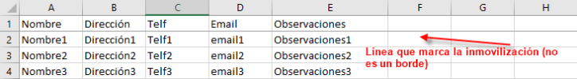](https://www.cediformacio.com/wp-content/uploads/2020/10/inmovilizar_paneles3-min.png)

Ahora ya podemos movernos a celdas inferiores sin que se nos muevan **los encabezados de la fila 1**.

**Restablecer la movilización de la fila de encabezados**

Para restablecer la movilización de la fila de encabezados bastará que volvamos a seleccionar una **celda cualquiera del listado** e ir a la pestaña **Vista** / grupo **Ventana** / opción **Inmovilizar** y seleccionar **Movilizar paneles**, para liberar la fila.

[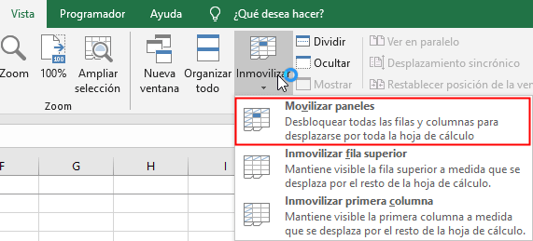](https://www.cediformacio.com/wp-content/uploads/2020/10/inmovilizar_paneles4-min.png)

**NOTA**: Tanto para restaurar la movilidad de las filas, columnas o paneles siempre utilizaremos la opción de **Movilizar paneles**.

**Inmovilizar la primera columna**

Para inmovilizar la primera columna de un listado repetiremos los mismos pasos realizados para la primera fila.

Seleccionamos una **celda cualquiera del listado** e ir a la pestaña **Vista** / grupo **Ventana** / opción **Inmovilizar** y seleccionar **Inmovilizar primera columna**.

[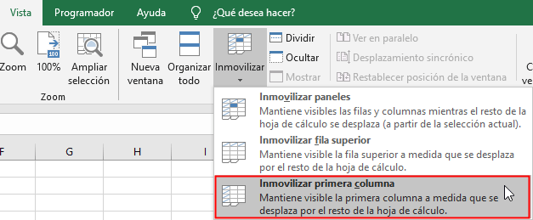](https://www.cediformacio.com/wp-content/uploads/2020/10/inmovilizar_paneles5-min.png)

Ahora ya podemos desplazarnos hacia la derecha sin que la primera columna (A) se oculte al desplazarnos.

También al aplicar la **Inmovilización a la primera columna**, Excel nos indica **con una línea** similar a un borde la indicación de **que hemos aplicado la inmovilización**.

[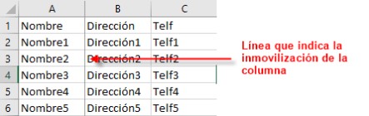](https://www.cediformacio.com/wp-content/uploads/2020/10/inmovilizar_paneles6-min.png)

Para liberar la columna bastará ir a la opción de **Movilizar paneles** de la **Inmovilizar**.

[](https://www.cediformacio.com/wp-content/uploads/2020/10/inmovilizar_paneles4-min.png)

**Poder inmovilizar cualquier número de filas o columnas.**

Hemos visto como inmovilizar la primera fila y la primera columna, pero imaginemos que encima de la fila tenemos más datos importantes o queremos resaltar el nombre de la empresa para que siempre se muestren.

Lo importante es **seleccionar la fila inferior de donde están situados los encabezados del listado**, como muestra la imagen con la fila 7 seleccionada estando los encabezados en la fila 6.

[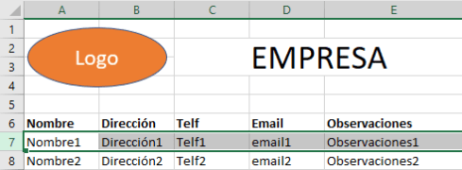](https://www.cediformacio.com/wp-content/uploads/2020/10/inmovilizar_paneles9-min.png)

A continuación, desde la pestaña **Vista** / grupo **Ventana** / opción **Inmovilizar** seleccionaremos **Inmovilizar paneles**.

[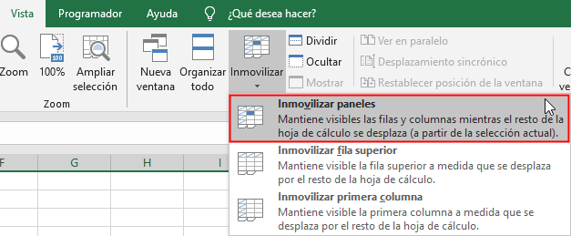](https://www.cediformacio.com/wp-content/uploads/2020/10/inmovilizar_paneles7-min.png)

En la imagen siguiente podemos comprobar que nos ha efectuado la inmovilización junto en la fila de encabezados de la fila 6.

[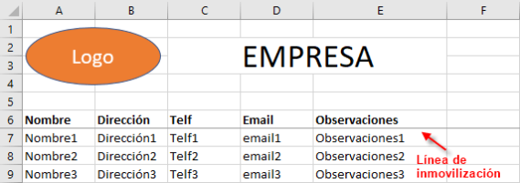](https://www.cediformacio.com/wp-content/uploads/2020/10/inmovilizar_paneles8-min.png)

**NOTA**: Lo que hemos realizado se puede realizar en las columnas o bien en filas y columnas a la vez, eso sí, siempre que sean seguidas y que estén situadas al inicio y a la izquierda de la hoja cálculo de Excel.

Para liberar de nuevo los paneles de la fila o columna o ambos, bastará ir a la opción de **Movilizar paneles**.

[](https://www.cediformacio.com/wp-content/uploads/2020/10/inmovilizar_paneles4-min.png)

**PROTEGER HOJA / CELDA / LIBRO**

Excel nos ofrece diversas opciones de protección de un libro Excel. Estas protecciones son interesantes cuando se trata de un libro Excel compartido al que va a tener acceso varias personas, permitiendo al titular del libro garantizarse de que no se van a producir modificaciones improcedentes.

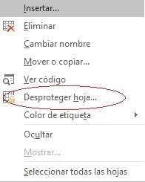

**1.- Proteger Hoja**

Para proteger una hoja de un libro, de forma que quien abra el libro pueda ver la información, pero no modificarla, hay que hacer click con el botón derecho en la pestaña de la hoja y seleccionar “Proteger hoja”.

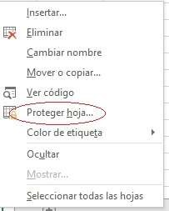

Esta opción pide introducir contraseña. Mientras esté activada esta opción la hoja será sólo de consulta; no se puede modificar su contenido.

Para quitar la protección hay que volver a hacer click con el botón derecho en la pestaña de la hoja y seleccionar “Desproteger hoja”, introduciendo a continuación la contraseña.

**2- Bloquear o desbloquear áreas específicas de una hoja de cálculo protegida**

De forma predeterminada, la protección de una hoja de cálculo bloquea todas las celdas para que ninguna de ellas sea editable. Para habilitar algunas modificaciones de celda y dejar otras celdas bloqueadas, es posible desbloquear todas las celdas. Puede bloquear solo celdas y rangos específicos antes de proteger la hoja de cálculo y, opcionalmente, permitir que los usuarios específicos editen solo en determinados rangos de una hoja protegida. Bloquear sólo celdas y rangos específicos en una hoja de cálculo protegida

Siga estos pasos:

1. Si la hoja de cálculo está protegida, haga lo siguiente:
   1. En la pestaña revisar, haga clic en Desproteger hoja (en el grupo cambios ).

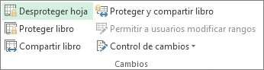

Haga clic en el botón proteger hoja para desproteger la hoja cuando una hoja de cálculo está protegida.

* 1. Si se le solicita, escriba la contraseña para desproteger la hoja de cálculo.

1. Seleccione toda la hoja de cálculo haciendo clic en el botón Seleccionar todo.

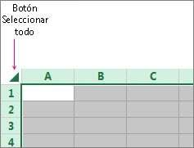

1. En la pestaña Inicio, haga clic en el selector de elementos emergentes formato de fuente de celda . También puede presionar Ctrl+Mayús+F o Ctrl+1

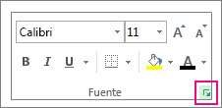

1. En la ventana emergente formato de celdas , en la pestaña protección , desactive la casilla bloqueada y, a continuación, haga clic en Aceptar.

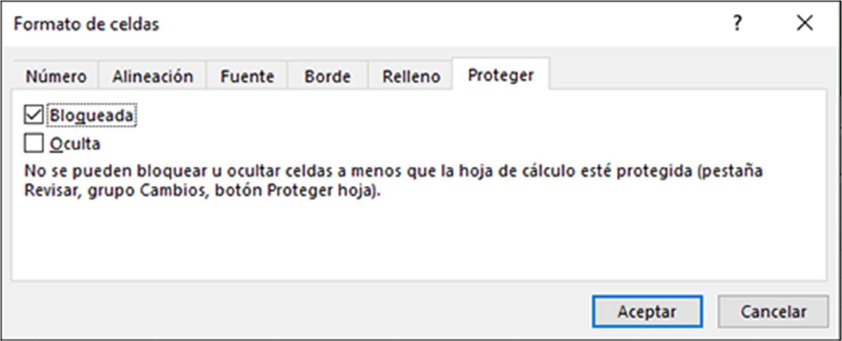

Se desbloquearán todas las celdas de la hoja de cálculo cuando proteja la hoja. Ahora, puede elegir las celdas que desee bloquear específicamente.

1. En la hoja de cálculo, seleccione solo las celdas que desea bloquear.
2. Vuelva a mostrar la ventana emergente formato de celdas (Ctrl + Mayús + F).
3. Esta vez, en la pestaña protección, active la casilla bloqueada y, a continuación, haga clic en Aceptar.

1. En la pestaña Revisar, haga clic en Proteger hoja.

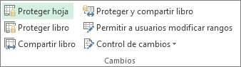

**3.- Proteger Libro**

Cuando un libro está protegido para acceder a él hay que teclear una contraseña. Para proteger un libro hay que seleccionar “Archivo” en la barra superior, hacer click en “Guardar como”, indicar la carpeta del libro en el que se quiere guardar el libro, y en la ventana que se abre, en la parte inferior desplegar “Herramientas”/ “Opciones generales” y teclear una contraseña de apertura que hay que confirmar.

Una vez bloqueado el libro para poder abrirlo hay que introducir la contraseña grabada. Para eliminar la protección de un libro hay que seguir la ruta anterior y en la ventana en la que se grabó la contraseña dejarla en blanco y grabarlo.

**EJERCICIO PRÁCTICO**

Vamos a crear una tabla donde el usuario solo pueda modificar las celdas permitidas. Crea la siguiente hoja de cálculo:

|  |  |  |  |  |
| --- | --- | --- | --- | --- |
| ARTÍCULO | OBSERVACIONES | PRECIO | STOCK | |
| Mascarilla FFP2 | Cumple norma UNE EN 149 |  |  | |
| Mascarilla FFP3 | Cumple norma UNE EN 149 |  |  | |
| Mascarilla quirúrgica | Cumple norma UNE EN 0064 |  |  | |
| Mascarilla higiénica desechable | Cumple norma UNE EN 0065 |  |  | |
| Mascarilla higiénica reutilizable | Cumple norma UNE EN 0065 |  |  | |
| Gel hidroalcohólico | Viricida, alcohol 70% |  |  | |
| Mascarilla KN95 | Certificado de autorización temporal |  |  | |
| Mascarilla N95 |  |  |  | |
| Purificador Xiaomi | CADR 500 m3/h, HEPA H13 |  |  | |
|  |  |  |  |  |

Ahora debes seleccionar solo las celdas donde habrá que introducir los valores de precio y stock, y después haz clic en el botón derecho del ratón, y selecciona en el menú emergente la opción FORMATO DE CELDAS. En la ventana que aparece, ve a la pestaña PROTEGER, que está a la derecha. Desmarca la opción BLOQUEADA. De esta forma, cuando se proteja la hoja, solo se podrán modificar esas celdas, pero no los demás.

Ahora ve en el menú REVISAR, a la opción PROTEGER HOJA. Establece una contraseña. Intenta completar ahora la tabla con estos valores (pon en la columna precio el tipo de datos Moneda). ¿Puedes modificar otras celdas?

|  |  |  |  |
| --- | --- | --- | --- |
| ARTÍCULO | OBSERVACIONES | PRECIO | STOCK |
| Mascarilla FFP2 | Cumple norma UNE EN 149 | $ 10.200 | 200 |
| Mascarilla FFP3 | Cumple norma UNE EN 149 | $ 20.000 | 354 |
| Mascarilla quirúrgica | Cumple norma UNE EN 0064 | $ 5.000 | 746 |
| Mascarilla higiénica desechable | Cumple norma UNE EN 0065 | $ 3.800 | 46 |
| Mascarilla higiénica reutilizable | Cumple norma UNE EN 0065 | $ 22.000 | 49 |
| Gel hidroalcohólico | Viricida, alcohol 70% | $ 26.000 | 98 |
| Mascarilla KN95 | Certificado de autorización temporal | $ 8.000 | 234 |
| Mascarilla N95 |  | $ 11.000 | 15 |
| Purificador Xiaomi | CADR 500 m3/h, HEPA H13 | $ 1.000.000 | 8 |